РЕЕСТР ОРГАНИЗАЦИЙ, ОСУЩЕСТВЛЯЮЩИХ ОБРАЗОВАТЕЛЬНУЮ ДЕЯТЕЛЬНОСТЬ ПО ИМЕЮЩИМ ГОСУДАРСТВЕННУЮ АККРЕДИТАЦИЮ ОБЩЕОБРАЗОВАТЕЛЬНЫМ ПРОГРАММАМ - https://obrnadzor.tatarstan.ru/reestrobruidopdet.html?page=3

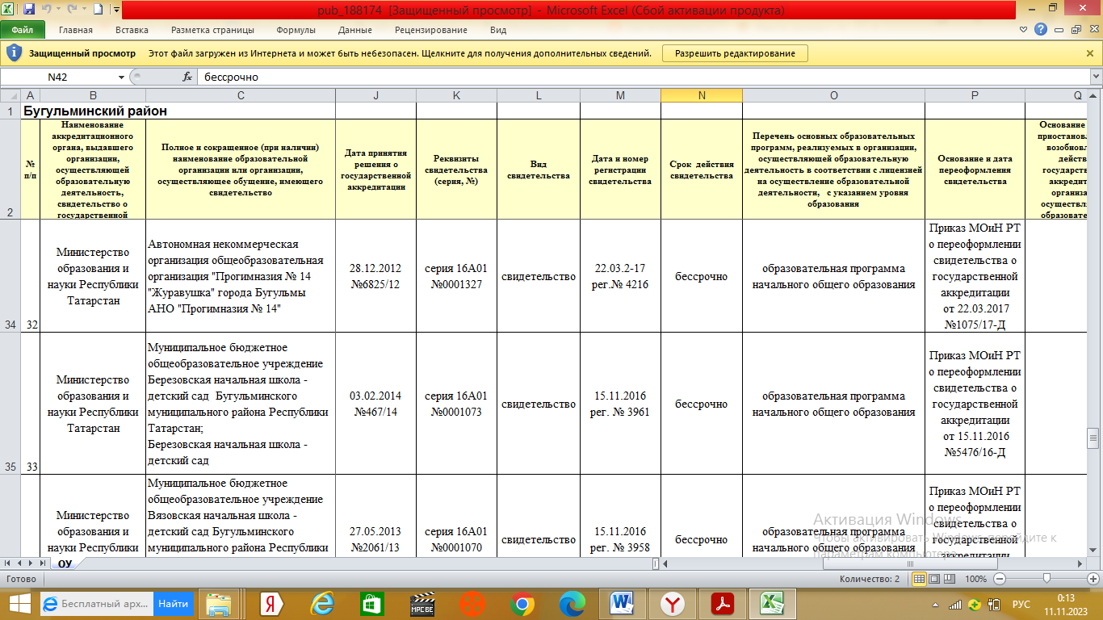
https://docs.yandex.ru/docs/view?url=ya-browser%3A%2F%2F4DT1uXEPRrJRXlUFoewruEq1Kbj8C6xMMew_1YEu83bBOzKlkxham8uA5EB1vb4c7pa8cb7nx1izm-YAXG4K5pvCqaezJYyUwub8qPbYtpird8bNlshwOrpBfPNopfCDf11LbbPulhMUxAPoYEtWEQ%3D%3D%3Fsign%3DYngulUzhaDOX11sUSOjwsn0rGs0zNg2WY4nzFNrTC-Y%3D&name=pub_188174.xls&nosw=1
